1.PTC发热片
搭配MOS管驱动模块 4V-60V 最大电流10A 辅助散热可最大15A
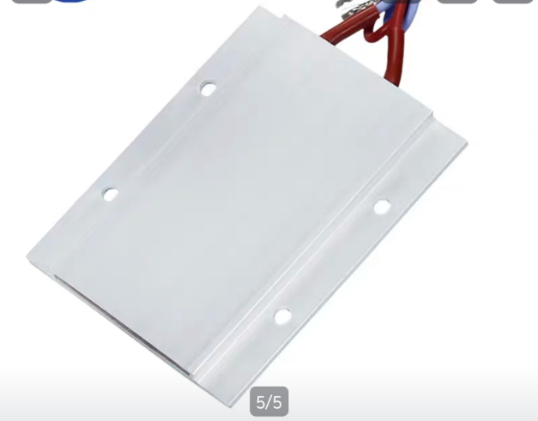
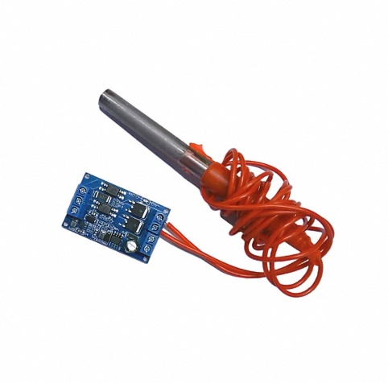
实现：PID（可选）搭配PWM（与温度传感器进行联动）
2.LED灯带MOS管驱动模块
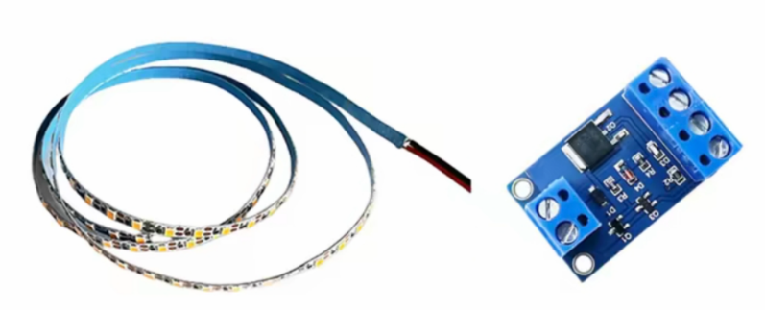
PWM（实现方法1：根据外部光照动态调节亮度；实现方法2：人靠近即亮）
3.雾化驱动模块
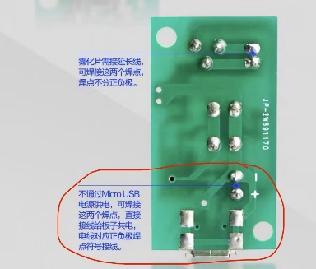
DC 5V
高低电平

4.有源蜂鸣器和OLED（这真不用写吧我说）
5.温湿度传感器SHT40(根据与设定的温湿度比较对雾化驱动和PTC调控)
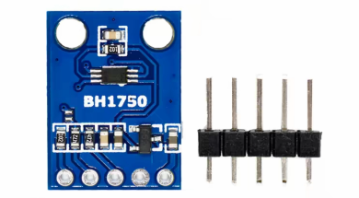
6.BH1750光照强度模块
I2C实现

